



**Suomen Sotilasurheiluliiton**



**Salibandyn varusmiesten mestaruusturnaus**

**ELISA cup 21. – 22.3.2024**

Hämeenlinnan Varuskunnan Urheilijat järjestää varusmiehille Sotilasurheiluliiton salibandyn mestaruusturnauksen 21. – 22.3.2024 Hämeenlinnan Loimua areenalla, Härkätie 17 B. Turnaus pelataan kaksipäiväisenä turnauksena. Mukaan otetaan ensimmäiset 8 joukkuetta.

# Ilmoittautuminen:

Ilmoittautuminen tapahtuu GameResultsOnline -sivuston kautta. Ilmoittautumaan pääset internet -sivustolta: <https://www.gameresultsonline.com/hmvu-ry/salibandy-henkilokunta>. Ohjeet kutsun lopussa.

**Majoitus:** Varusmiehille järjestetään kasarmimajoitus Panssariprikaatin Riihimäen varuskunnasta RAK 162. Tarjolla ainoastaan patja, mukaan omat petivaatteet/makuupussi ja tyyny.

**Varustus:** Suojalasit ovat pakolliset varusmiesten peleissä.

**Osanottomaksu:** 375 euroa.

Osanottomaksu, joka sisältää pastalounaan (15hlöä) hallilla joukkueelle kahtena päivänä on 675 euroa. Lisähenkilöt maksu paikan päällä kortilla 11 €/annos. Ruokailun hinta sis alv 14 %

Varusmiesjoukkueiden edustuksen määrittää osanottomaksun suorittaja. Joukko-osaston maksaessa joukkue edustaa joukko-osastoa ja seuran maksaessa joukkue edustaa seuraansa.

# Tiedustelut

Martti Virtanen

Kilpailun johtaja

Hämeenlinnan Varuskunnan Urheilijat

0299 442 007

[martti.virtanen@mil.fi](mailto:martti.virtanen@mil.fi)



Suomen Sotilasurheiluliitto ry I [www.sotilasurheilu.fi](http://www.sotilasurheilu.fi/) I PL 25 00131 HELSINKI I 0299 510 174 I

# Säännöt:

Kilpailussa noudatetaan Suomen Salibandyliiton sääntöjä ([www.salibandy.net](http://www.salibandy.net))

# Peliaika:

Alkulohkoissa ja pudotuspeleissä ml. pronssiottelut pelataan 20 min ns. juoksevaa peliaikaa. Kello pysäytetään salibandyliiton sääntöjen mukaisesti ja lisäksi ottelun kaksi

(2) viimeistä minuuttia on tehokasta peliaikaa.

Loppuotteluissa pelataan 2 x15 min ns. juoksevaa peliaikaa. Kello pysäytetään salibandyliiton sääntöjen mukaisesti ja lisäksi ottelun kaksi (2) viimeistä minuuttia on tehokasta peliaikaa.

Tuomarilla on oikeus ajanpeluun tai muun syyn takia pysäyttää peliaika muulloinkin. Kaikissa otteluissa voi käyttää yhden 30 sekunnin aikalisän.

# Pistelasku:

Pisteet jaetaan seuraavasti:

* voitetusta ottelusta saa kolme (3) pistettä
* tasapelistä yhden (1) pisteen
* tappio jättää pisteittä (0)

Mikäli lohkossa kahdella/useammalla on sama pistemäärä, ratkaistaan paremmuus

1. Pisteet
2. Keskinäisten otteluiden pisteet
3. Keskinäisten otteluiden maaliero
4. Keskinäisten otteluiden tehdyt maalit
5. Lohkon otteluiden maaliero
6. Lohkon otteluiden tehdyt maalit
7. Arpa

Tasatilanteen ratkaisemissa käytettävä säännöstö:

Kun sääntö ratkaisee sijoitukset kolmelle tai useammalle tasapisteessä olleelle joukkueelle vain osittain (osa edelleen tasapisteissä), jatketaan jäljelle jääneiden joukkueiden sijoitusten ratkaisemista sarjan ensimmäisestä säännöstä lähtien (ottaen huomioon vain edelleen tasapisteissä olevien joukkueiden ottelut).

Pudotus- tai pronssiottelun päättyessä tasan ratkaistaan paremmuus heti voittomaalikilpailulla.

Loppuottelun päättyessä tasan pelataan ensin viiden (5) minuutin jatkoaika äkkikuolemaperiaatteella.

Voittomaalikilpailuun joukkue nimeää etukäteen kolme (3) pelaajaa, jotka voivat, edelleen niin tarvittaessa, osallistua pelaaja - pelaajaa vastaan periaatteella suoritettaviin voittomaalilaukauksiin.

# Otteluohjelma: <https://www.gameresultsonline.com/hmvu-ry/salibandy-henkilokunta>

**TERVETULOA TOIVOO HÄMEENLINNAN VARUSKUNNAN URHEILIJAT**



# Ilmoittautumisohjeet

<https://www.gameresultsonline.com/hmvu-ry/salibandy-henkilokunta>

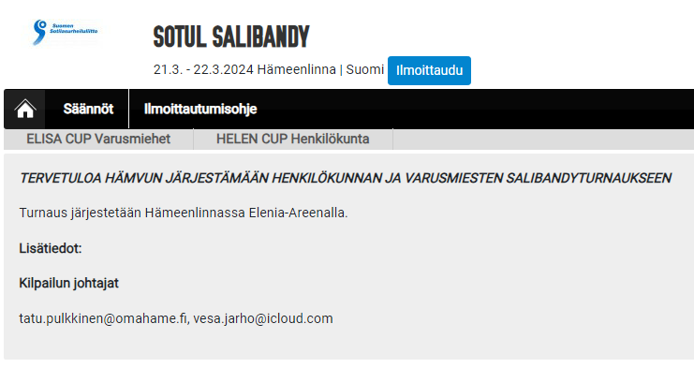



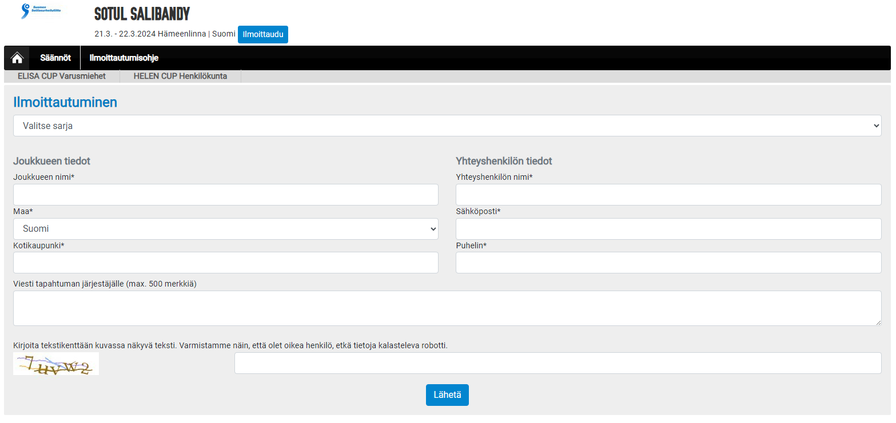Valitsemalla kohdan ”Ilmoittaudu”, näytölle avautuu varsinainen ilmoittautumissivu. Kuva alla.

Valitse seuraavaksi sarja, johon ilmoittaudut – ELISA CUP Varusmiehet tai HELEN CUP henkilökunta. Valinnan jälkeen sinulle aukeaa huomautus, jossa kerrotaan sitoutuminen maksun suorittamiseen ilmoittautumisen yhteydessä. Kuva alla.

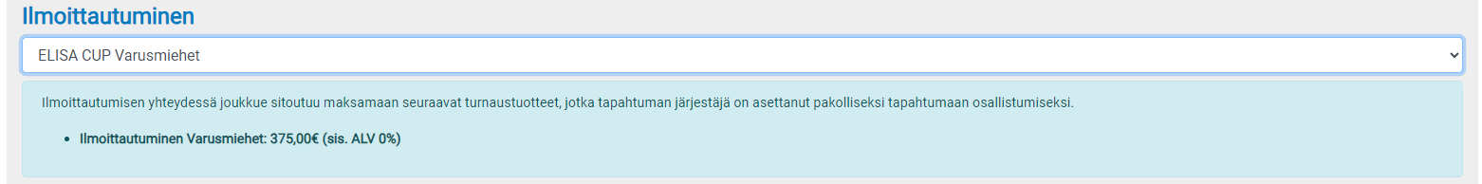

Täytä seuraavat joukkueen tiedot:

* Joukkueen nimi
* Maa
* Kotikaupunki

Täytä yhteyshenkilön tiedot. Huomioi, että yhteyshenkilö saa myös oikeuden hallinnoida joukkueen tietoja sekä mm. syöttää pelaajatiedot ja toimihenkilöt järjestelmään.

* Yhteyshenkilön nimi
* Sähköposti
* Puhelin
* Viesti tapahtuman järjestäjälle (vapaaehtoinen)

Kirjoita tekstikentän varmistuskoodi ja paina Lähetä. Saat ilmoituksen, että pyyntösi tapahtumaan osallistumiseksi on lähetetty. Syöttämääsi s-postiosoitteeseen lähetetään vielä vahvistusviesti ilmoittautumisesta.

# Kun joukkueen osallistuminen on hyväksytty järjestäjän toimesta, saat uuden sähköpostiviestin. Löydät kaikkien tapahtumiin osallistuvien joukkueidesi tiedot GameResultsOnline -palvelusta. Sähköpostin linkin kautta voit mennä muokkaamaan joukkueesi tietoja. Sähköpostiosoitteesi toimii käyttäjätunnuksenasi. Ensimmäisellä kerralla palvelu pyytää sinua asettamaan salasanan. Vaihda kieleksi Suomi napsauttamalla sovelluksen oikean ylälaidan ”*ukon*” kuvaa. Oman joukkueesi tietoja hallitset kohdan *Omat osallistumiset* kautta.

LASKU: Mene sovelluksen kohtaan *Tuotteet ja ostokset* ja paina valinta *Avaa lasku*. Sinulle aukeaa osallistumislasku, joka tulee olla maksettuna viim: 21.03.2024. Mikäli tarvitset verkkolaskun, ilmoita siitä osoitteeseen: [tatu.pulkkinen@omahame.fi](mailto:tatu.pulkkinen@omahame.fi).

Huomaa, että joukkueen pelaajien ja toimihenkilöiden hallinta tapahtuu GameResultsOnlinen kautta käyttäjätunnuksillasi. **Vastaat siis itse siitä, että ottelun pelaajat ja heidän pelaajanumeronsa ovat oikein järjestelmässä jokaisessa ottelussa.**

Joukkueenjohtajaksi nimetyn henkilökuntaan kuuluvan tulee ilmoittaa joukkueensa yhteystiedot ja joukkueen majoitustarve Outlook - viestillä **8.3.2024 mennessä** Martti Virtaselle (martti.virtanen@mil.fi) ja kopio Minna Aarresuolle ([minna.aarresuo@mil.fi](mailto:minna.aarresuo@mil.fi)) ja Pasi Suvisola ([pasi.suvisola@mil.fi](mailto:pasi.suvisola@mil.fi))

